1. **Vaja : Pakirna linija**

Algoritem delovanja:

* s pritiskom na tipko PB1 (start) startamo transporter embalaže,
* ob aktiviranju SE2 (škatla na poziciji ) se transporter embalaže ustavi,
* start transporterja jabolk, senzor SE1 (štetje jabolk) prešteje npr.10 jabolk,
* po vloženih 10 komadih se transporter jabolk ustavi in ponovno starta transporter embalaže,
* števec se resetira in operacija se ponavlja tako dolgo, dokler ne aktiviramo tipke stop (PB2).

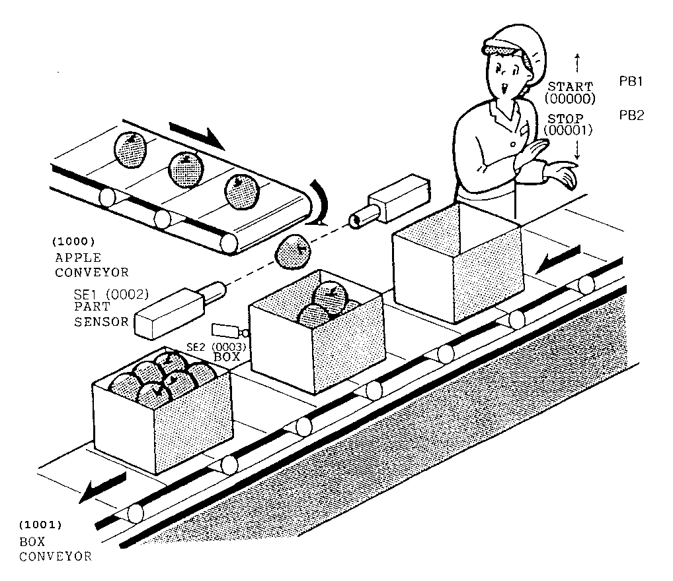

**A**

**B**

Tabela simbolov (*symbol tabel* – tabela vhodov in izhodov)

|  |  |  |  |  |
| --- | --- | --- | --- | --- |
|  | Ime | Naslov | Podatkovni tip | Komentar |
| 1. |  |  |  |  |
| 2. |  |  |  |  |
| 3. |  |  |  |  |
| 4. |  |  |  |  |
| 5. |  |  |  |  |
| 6. |  |  |  |  |

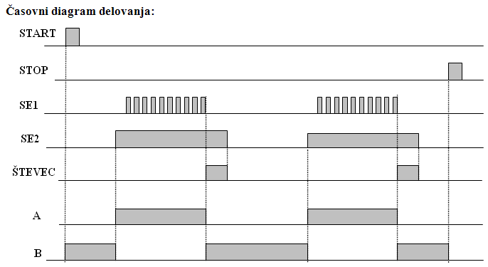

Lestvični diagram ali FBD